Feladatlap

Varga Zoltán Zsolt: Az erdei kincstár c. meséjéhez

1.feladat – szórejtvény
Keresd ki a négyzethálóból a megadott kódokhoz tartozó betűket! Írd le a vonalra, olvasd össze! Az összeolvasott betűkből megtudhatod a mese címét!

 | 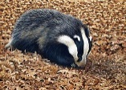 | 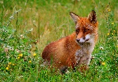 | 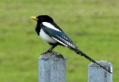 | 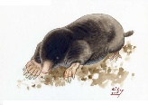 | 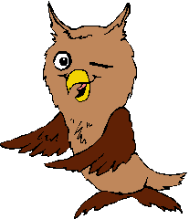 | 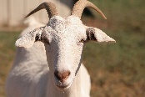 | 
1 | S | W | B | Z | F | G | N
2 | H | A | J | L | M | T | O
3 | Ö | P | I | Q | U | R | Ü
4 | D | V | X | Y | C | Z | W
5 | B | J | E | Q | M | H | I
6 | R | Z | F | Á | G | L | M
7 | O | K | P | U | E | X | Y

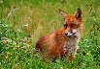 2 _____ 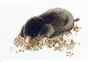 1_____ 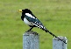 5_____ 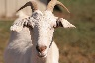 3_____  4_____

7_____  5_____ 7_____ 3_____ 1_____

4_____ 1_____ 2_____ 6_____ 6_____

2.feladat – időrendi sorrend
Tedd időrendi sorrendbe a történetet!

_____ Állatok gyűlése, Kincstár helyszínének megbeszélése
_____ Kecske városba költözik, Mekk Mester lesz a neve
_____ Medve (Medvenc) polgármester lesz, adót vezet be
_____ Kincstári vagyon egy részének az eltűnése
_____ Kiderül az igazság
_____ Róka (Puskaravaszdi) nyomozni kezd

3.feladat – Kihez tartozik?
Ki mondhatta? Kihez tartozik? Kösd össze!

nyomozás medve

bronzöntöde borz

polgármester róka

kleptomániás kecske

ezermester szarka

4.feladat – nyomozás
Melyik lábnyom melyik állathoz tartozik? Párosítsd a betűket a számokkal!

1. 2. 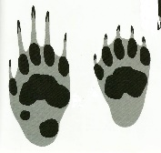 3. 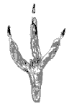 4.  5. 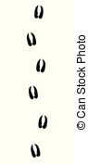 6. 

A) vakond B) szarka C) borz D) medve E) kecske F) róka

Megfejtés: __________________________________________________________________________

5.feladat – kakukktojás
A felsorolt szereplők közül ki lehet a kakukktojás? Indokold meg a választásod!

róka (Pukaravasz), kecske (Mekk Mester), medve (Medvenc), borz (Borzas), szarka (Szarka), bagoly (Bagoly), vakond (Vakond)

Kakukktojás: ________________________________________________________________________

Feladatlap megoldása

1.Az erdei kincstár
2. 2, 6, 1, 3, 5,
3.
nyomozás medve

bronzöntöde borz

polgármester róka

kleptomániás kecske

ezermester szarka

4. A6, B3, C2, D1, E5, F4
5. kecske (Mekk Mester), mert a kincstár megcsappanása után a városba költözött, nem volt többé erdei lakó

